Рассмотрено и принято СОГЛАСОВАНО  на заседании педсовета Учредитель  от 29.08.2025 А.Х.Хафизова _____  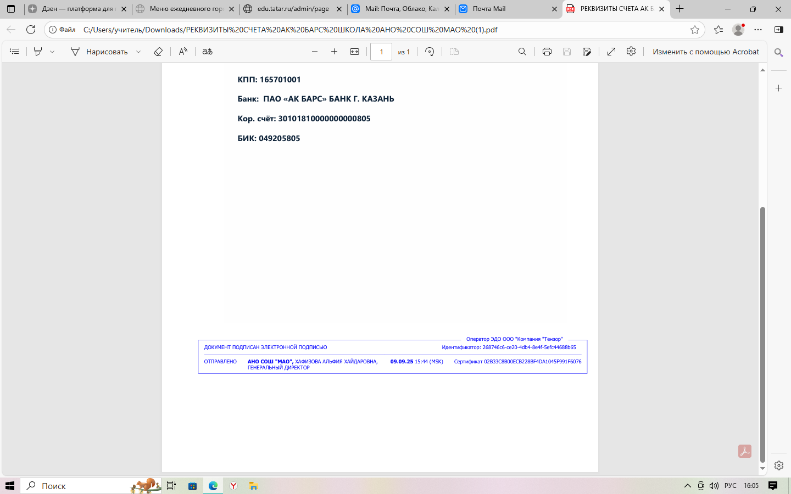 | УТВЕРЖДЕНО  Приказом от 29.08.25 №67-О  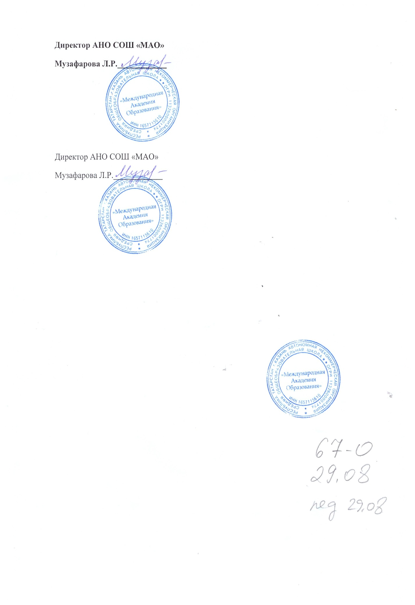

УЧЕБНЫЙ ПЛАН
среднего общего образования
на 2025 – 2026 учебный год
Автономной некоммерческой организации
средней общеобразовательной школы
«Международная Академия Образования»
Ново-Савиновского района г. Казани.

ПОЯСНИТЕЛЬНАЯ ЗАПИСКА
Учебный план среднего общего образования Автономной некоммерческой организации средней общеобразовательной школы «Международная Академия Образования» для 10-11 классов реализует универсальный профиль Федеральной основной образовательной программы среднего общего образования, утвержденной приказом Министерства просвещения
Российской Федерации от 18.05.2023 № 371.
Продолжительность учебного года в 10-11 классах составляет 34 учебные недели.
Максимальный объем аудиторной нагрузки обучающихся в неделю составляет в 10 классе – 34 часа, в 11 классе – 34 часа по 5-ти дневной учебной неделе.
В АНО СОШ «МАО» языком обучения является русский язык.
По заявлению родителей (законных представителей) несовершеннолетних обучающихся осуществляется изучение родного языка и родной литературы из числа языков народов РФ (русский и татарский языки).
При изучении предметов «Родной язык», «Родная литература» при необходимости осуществляется деление обучающихся на подгруппы (русская, татарская). В предметной области «Иностранные языки» изучается иностранный (английский) язык.
На углубленном уровне в 10 классе изучаются два предмета: «Литература» и «Обществознание».
На углубленном уровне в 11 классе изучаются два предмета: «Литература» и «Биология».
Защита индивидуального проекта проходит в 10 классе.

УЧЕБНЫЙ ПЛАН

среднего общего образования (универсальный профиль)

Предметная область | Учебный предмет | Количество часов в неделю
Предметная область | Учебный предмет | 10 класс  2024-2025  уч.год | 11 класс  2025-2026 уч.год
Обязательная часть
Русский язык и литература | Русский язык | 2 | 2
Русский язык и литература | Литература | 4 (У) | 4 (У)
Русский язык и родная литература | Родной(русский) язык /  Родной (татарский) язык | 2 | 2
Русский язык и родная литература | Родная (русская)литература /Родная( татарская) литература | 1 | 1
Иностранные языки | Иностранный (английский) язык | 3 | 3
Математика и информатика | Алгебра и начала анализа | 3 | 3
Математика и информатика | Геометрия | 2 | 2
Математика и информатика | Вероятность и статистика | 1 | 1
Математика и информатика | Информатика | 1 | 1
Общественно-научные предметы | История | 2 | 2
Общественно-научные предметы | Обществознание | 2 | 2
Общественно-научные предметы | География | 1 | 1
Естественно-научные предметы | Физика | 2 | 2
Естественно-научные предметы | Химия | 1 | 1
Естественно-научные предметы | Биология | 2 (У) | 3(У)
Физическая культура | Физическая культура | 2 | 2
Основы безопасности и защиты Родины | Основы безопасности и защиты Родины | 1 | 1
----- | Индивидуальный проект | 1 | 0
Итого |  | 33 | 33
Часть, формируемая участниками образовательных отношений
Наименование учебного курса
Теория написания сочинений |  | 0,5 | 0,5
Финансовая математика |  | 0,5 | 0,5
ИТОГО |  | 1 | 1
ИТОГО недельная нагрузка |  | 34 | 34
Количество учебных недель |  | 34 | 34
Всего часов в год |  | 1156 | 1156

УЧЕБНЫЙ ПЛАН

среднего общего образования (универсальный профиль)

Предметная область | Учебный предмет | Количество часов в неделю
Предметная область | Учебный предмет | 10 класс  2025-2026 уч.год | 11 класс  2026-2027 уч.год
Обязательная часть
Русский язык и литература | Русский язык | 2 | 2
Русский язык и литература | Литература | 4 (У) | 4 (У)
Русский язык и родная литература | Родной(русский) язык /  Родной (татарский) язык | 2 | 2
Русский язык и родная литература | Родная (русская)литература /Родная( татарская) литература | 1 | 1
Иностранные языки | Иностранный (английский) язык | 3 | 3
Математика и информатика | Алгебра и начала анализа | 3 | 3
Математика и информатика | Геометрия | 2 | 2
Математика и информатика | Вероятность и статистика | 1 | 1
Математика и информатика | Информатика | 1 | 1
Общественно-научные предметы | История | 2 | 2
Общественно-научные предметы | Обществознание | 3(У) | 3 (У)
Общественно-научные предметы | География | 1 | 1
Естественно-научные предметы | Физика | 2 | 2
Естественно-научные предметы | Химия | 1 | 2
Естественно-научные предметы | Биология | 1 | 1
Физическая культура | Физическая культура | 2 | 2
Основы безопасности и защиты Родины | Основы безопасности и защиты Родины | 1 | 1
 | Индивидуальный проект | 1 | 0
Итого |  | 33 | 33
Часть, формируемая участниками образовательных отношений
Наименование учебного курса
Теория написания сочинений |  | 0,5 | 0,5
Финансовая математика |  | 0,5 | 0,5
ИТОГО |  | 1 | 1
ИТОГО недельная нагрузка |  | 34 | 34
Количество учебных недель |  | 34 | 34
Всего часов в год |  | 1156 | 1156

План внеурочной деятельности (недельный)
Учебные курсы | Количество часов в неделю
Учебные курсы | 10 класс | 11 класс
Разговоры о важном | 1 | 1
Мой выбор (профориентация для школьников) | 1 | 1
Спортивные игры | 2 | 2
Познай себя | 1 | 1
ИТОГО недельная нагрузка | 5 | 5

ФОРМЫ промежуточной аттестации обучающихся в 10-11 классах

Промежуточная аттестация проводится в 10- 11 классах проводится в следующих формах:
-тестирование, в том числе с использованием КИМ и ИКТ (Т);
- защита проекта (П,);
-выставление годовой оценки (ВГО), как среднее арифметическое четвертных (полугодовых) отметок;
- зачет (З).
Предметы | Классы
Предметы | 10 | 11
Русский язык | Т/ВГО | Т/ВГО
Литература | Т/ВГО | Т/ВГО
Родной язык (русский, татарский) | Т/ВГО | Т/ВГО
Литература на родном языке (русском, татарском) | Т/ВГО | Т/ВГО
Английский язык | Т/ВГО | Т/ВГО
Алгебра и начала математического анализа | Т/ВГО | Т/ВГО
Геометрия | Т/ВГО | Т/ВГО
Вероятность и статистика | Т/ВГО | Т/ВГО
Информатика | Т/ВГО | Т/ВГО
История | Т/ВГО | Т/ВГО
Обществознание | Т/ВГО | Т/ВГО
География | Т/ВГО | Т/ВГО
Физика | Т/ВГО | Т/ВГО
Химия | Т/ВГО | Т/ВГО
Биология | Т/ВГО | Т/ВГО
Физическая культура | ВГО | ВГО
ОБЗР | ВГО | ВГО
Индивидуальный проект | П | -
Теория написания сочинений | 3 | З
Финансовая математика | 3 | З

